СНИФФИНГ – это форма токсикомании, при которой состояние токсического опьянения достигается в результате вдыхания паров химических соединений используемого в бытовых приборах газа, летучих веществ, которые имеют свободное обращение в гражданском обороте. Смертельную опасность представляет по той причине, что отравляющие вещества минуя желудочно-кишечный тракт и печень, сразу попадают в кровь, головной мозг и могут вызвать остановку дыхания.

Как родителям распознать, что ребенок начал дышать газом?

- Отечность и прилив крови к голове (красное и горячее лицо)
- Раздражение слизистых рта и носа, кожи вокруг рта
- Охриплость
- Апатия или наоборот возбудимость
- Тошнота, рвота, сонливость, бледность кожи
- Изменения поведения: агрессия, скрытность и пр.
- Слезящиеся и красные глаза
- «Пьяное» состояние, но нет запаха алкоголя
- Расширенные зрачки

ЧТО ДЕЛАТЬ, если вы подозреваете ребенка или подростка в употреблении токсических веществ?
Если вы обнаружили дома своего ребёнка потерявшим сознание, а при нём находятся газовый баллончик или зажигалка, то пострадавшего необходимо эвакуировать на свежий воздух, уложить пострадавшего на спину, расстегнуть стягивающую одежду, приподнять ноги. Если ребёнок пришел в себя, не давать ему уснуть и напоить его сладким крепким чаем.
Если у вас появились сомнения относительно своего ребенка, то необходимо уговорить его прийти в наркологический диспансер. Здесь проведут полное обследование, возьмут анализы и определят психоактивное вещество и его влияние на организм.

Как решить эту проблему?
- Первым делом, необходимо решиться поговорить с ребенком на эту тему. Необходимо, чтобы и подросток высказал свое мнение по этому поводу.
- Не паникуйте. Разберитесь в ситуации, ведь бывают случаи, когда ребенок начинает принимать токсины или наркотики под давлением.
- Найдите в себе силы и постарайтесь в дальнейшем стать своему ребенку союзником, а не врагом.

Уважаемые родители!
Только вы можете спасти своих детей! Задумайтесь, если ваш ребёнок не пьёт и не курит, это не значит, что поводов для беспокойства нет. Пусть ваш ребёнок будет всегда в поле зрения. Вы должны быть в курсе, где он, что делает после учебы и каковы его друзья. Будьте сами примером для ребенка – соблюдайте ЗОЖ. Объясните опасность газа, покажите видео (в интернете есть), сообщите о смертях. Быть может, это остановит именно вашего ребёнка от предложения «дыхнуть»! Если вы предполагаете, что ребенок употребляет алкоголь, токсины, наркотики, нужно, не теряя времени, обратиться к специалистам.

За консультативной помощью Вы можете обращаться по адресу: г.Уфа, ул. Дагестанская 31 к.2, т. 281-07-13, 227-13-36
Сайт: http://dema-razvitie.ru
Социальная сеть «Вконтакте»: vk.com›demarazvitie
Управление по опеке и попечительству Администрации городского округа город Уфа Республики Башкортостан

Муниципальное бюджетное образовательное учреждение дополнительного образования «Центр психолого-педагогической, медицинской и социальной помощи «Развитие»

Осторожно, сниффинг!
Памятка для родителей

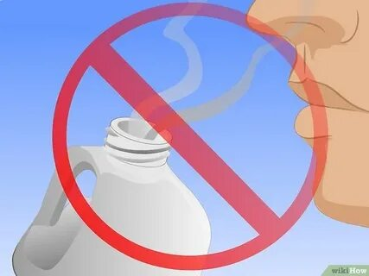

Уфа-2022

